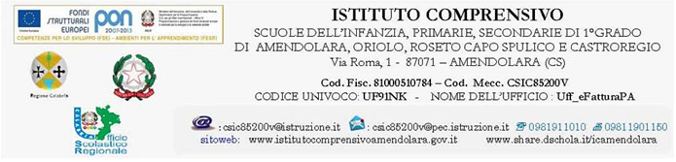

SCHEDA DI ADESIONE AL CONCORSO“PREMIO PAGANO”
VIEDIZIONE

Dainviare entroil20aprile2018:
all’I.C.di Amendolara,Oriolo,Roseto Capo Spulico
Fax n. 0981/1901150-e-mail: csic85200v@istruzione.it

Scuola:

Via

CAP
Città
PR( _)

Tel. Fax

e-mail

Responsabileprogetto PROF.

Tel. Cell

e-mail Regione

I lavori, spediti o consegnati brevi manu all’indirizzoIstituto Comprensivo, Via Roma, 1 - 87071 Amendolara(Cosenza),dovranno pervenire,unitamente al modulo di adesione al Concorso, entro e non oltre il 20 aprile 2018.

PERAGEVOLAREIL LAVORODI SEGRETERIAVI PREGHIAMODI SCRIVEREASTAMPATELLO

Si assicurache idatipersonaliverranno trattaticonlariservatezzaprevista dallaLegge invigore (196/03)edutilizzatiesclusivamente per losvolgimento delconcorso. Surichiesta,talidatipotrannoessere cancellatiorettificati.

